 | Кафедра общей химической  технологии и катализа СПбГТИ(ТУ)
Отчет
по лабораторной работе

Л3.сравнение реакторов в адиабатическом режиме при проведении газофазной реакции

Цель работы: Обосновать выбор идеализированной модели при реализации адиабатического температурного режима и определить температуру на входе в реактор, обеспечивающую заданную производительность при минимальном объёме реактора.

Исходные данные

ХТП процесс :

№ | Кинетическое уравнение | Константа скорости реакции
9 | 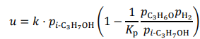

N | ZNA | ZNB | ZNC | ИНЕРТ (ZNI) | ZND | VNS | VRC
1 | 0,2 | 0 | 0,01 | 0,78 | 0,01 | 28000 | 3662

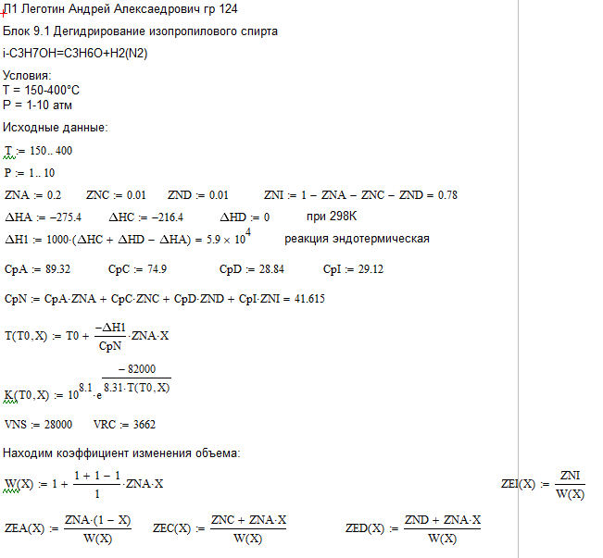
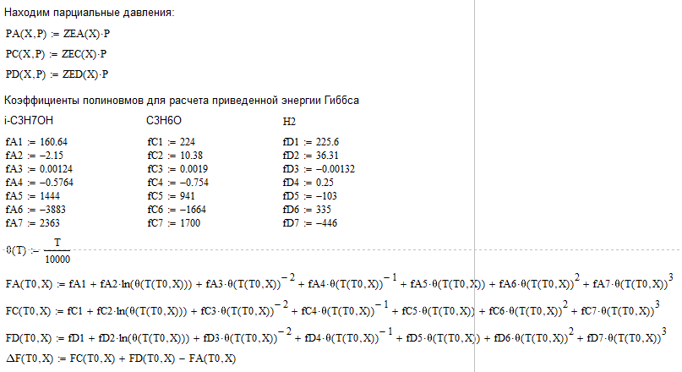
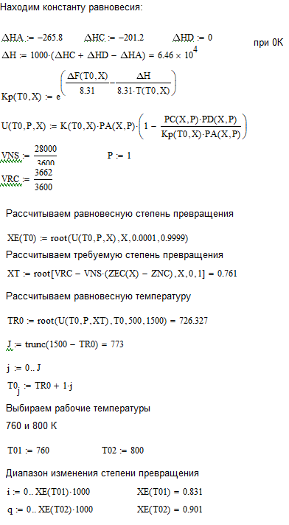
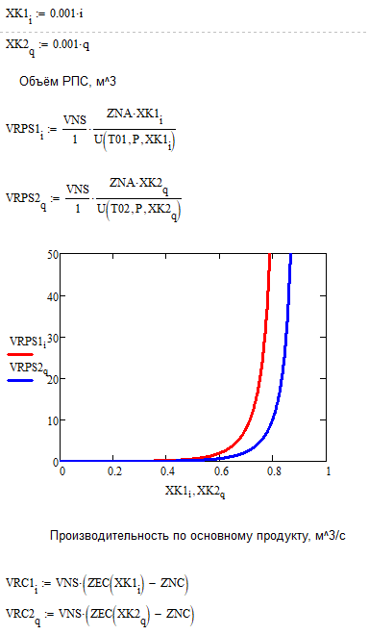
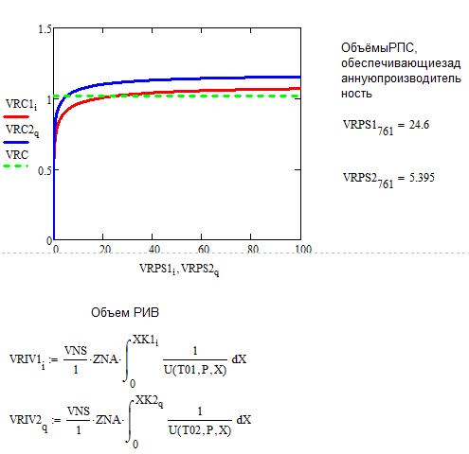
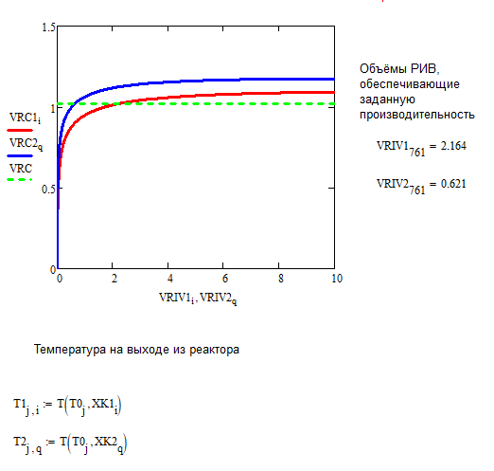
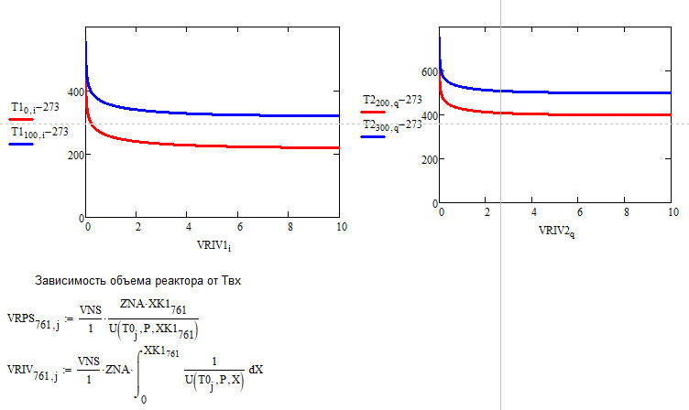
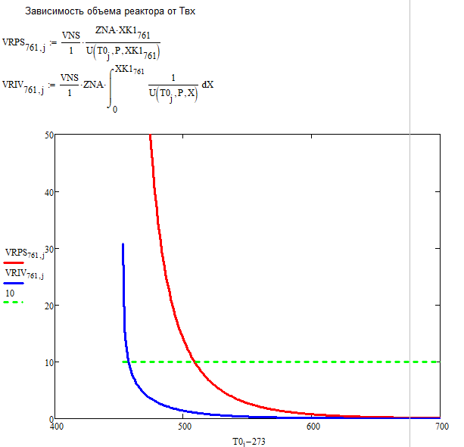
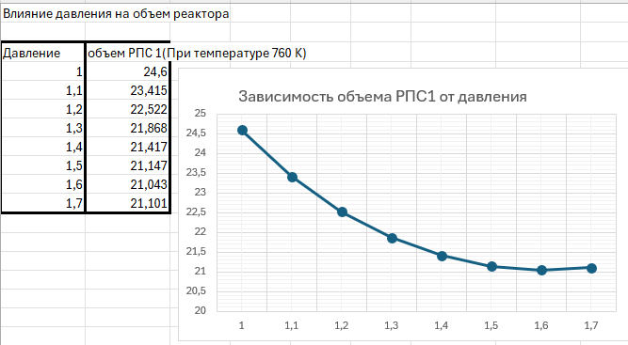
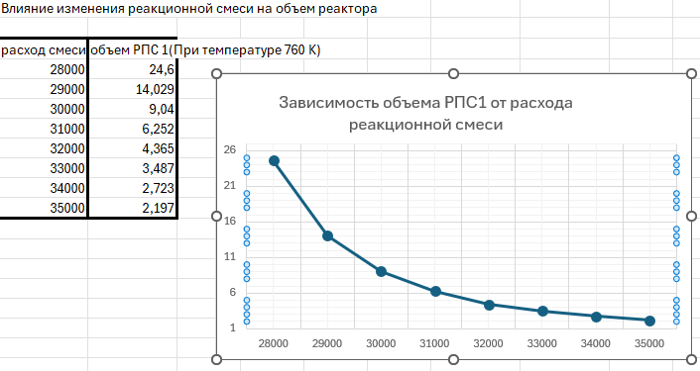
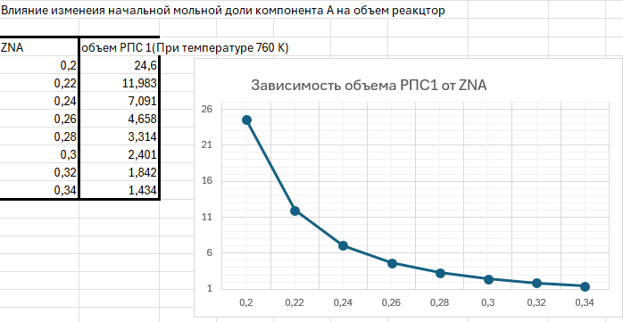
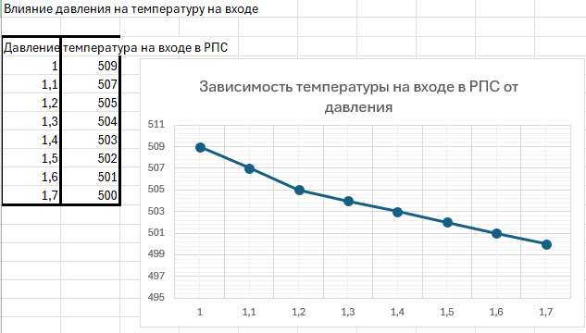
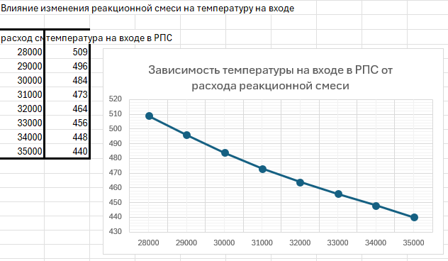
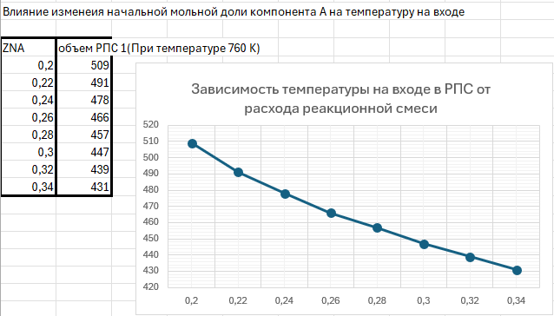
Результаты и их обсуждение
В результате лабораторной работы было определено, что оптимальным вариантом для проведения реакции будет реактор РПС, при температуре 560К
С повышением давления объем реактора уменьшается с 24,6 до 21,1 м3.
Также с повышением расхода изначальной смеси объем реактора сильно уменьшается с 24,6 до 2,2 м3
И с повышением мольной доли ключевого компонента объем реактора тоже сильно падает, с 24,6 до 1,4 м3

Если выбрать реактор объёмом 10м3, то температура на входе должна равняться 509C.
С увеличением давления температура на входе несильно уменьшается, до 500С.
При увеличении расхода изначальной смеси до 35000 м3/ч температура на входе уменьшится до 440С.
Также с увеличением мольной доли ключевого компонента температура на входе тоже уменьшается. Так при ZNA=0,34 T0=431С.

